县退役军人事务局2025年政府信息公开
工作年度报告

本报告由县退役军人事务局按照《中华人民共和国政府信息公开条例》（以下简称《条例》）和《中华人民共和国政府信息公开工作年度报告格式》（国办公开办函〔2021〕30号）要求编制。
本报告内容包括总体情况、主动公开政府信息情况、收到和处理政府信息公开申请情况、政府信息公开行政复议和行政诉讼情况、存在的主要问题及改进情况、其他需要报告的事项等六部分内容。
本报告所列数据的统计期限自2025年1月1日起至2025年12月31日止。本报告电子版可在“中国·汶上”政府门户网站（具体网址）查阅或下载。如对本报告有疑问，请与汶上县退役军人事务局联系（地址：汶上县尚书路东段50号，联系电话：0537-3708300）。
一、总体情况
2025年，汶上县退役军人事务局持续以习近平新时代中国特色社会主义思想为指导，深入学习贯彻党的二十大及二十届三中、四中全会精神，全面落实习近平总书记关于退役军人工作的重要论述和指示批示精神，严格遵循《政府信息公开条例》各项要求，坚守“以公开促规范、以公开提效能、以公开惠民生”核心导向，深化“公开为常态、不公开为例外”原则，推动行政决策、执行、管理、服务、结果公开全链条提质，将政务公开与退役军人服务保障深度融合，以透明化政务工作护航退役军人合法权益，提升服务保障公信力与获得感。
（一）主动公开情况
2025年，全局聚焦退役军人关切重点，持续拓宽公开范围、提升公开质量，全年主动公开政府信息82条，其中，政府网站公开信息77条，占总量的93.9%，含局门户网站信息动态51条、部门主动公开目录信息2条、行政权力运行公开信息6条、政民互动公开6条，政策解读3条、公告公示9条；“智慧汶上”平台公开信息5条。公开内容重点围绕退役安置、就业创业、优抚帮扶、技能培训等核心业务，实现公开内容与服务需求精准对接。

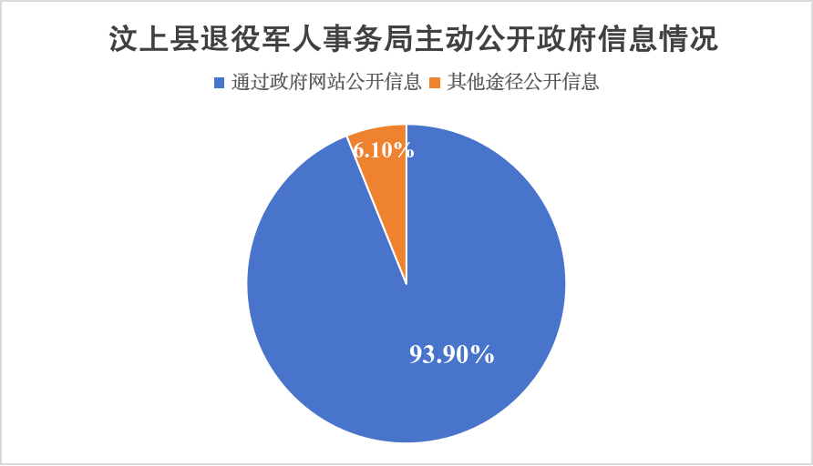
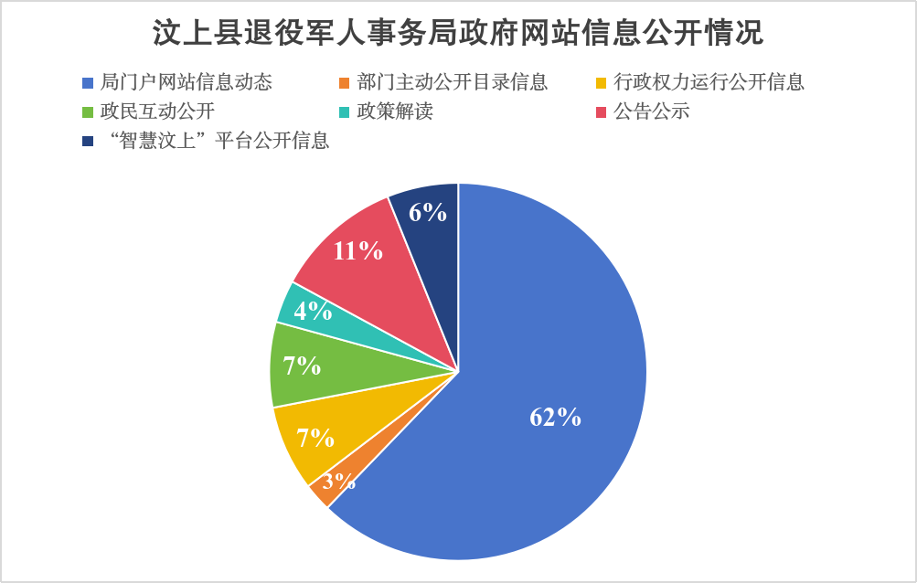
（二）依申请公开情况
2025年度，汶上县退役军人事务局未收到依申请公开政府信息办理事项。
（三）政府信息管理情况
严格执行“谁主管、谁发布、谁审查”；“先审查、后公开”“一事一审”工作制度，进一步健全信息公开审查流程，新增“多级复核”机制，由业务科室、办公室、分管领导分层把关，严把政治关、法律关、政策关、保密关、文字关。强化政策解读实效，组建由业务骨干、法律顾问组成的“政策解读团”，推出图解、案例解等多元化解读产品3篇；常态化开展已公开信息“回头看”，清理无效、过时信息3条，排查整改错漏表述、链接失效等问题5处，确保公开信息准确规范、安全合规，无涉密、敏感信息及个人隐私泄露情况。
（四）政府信息公开平台建设情况
以数字化改革为抓手，升级优化局门户网站功能，整合栏目层级，取消无职能栏目1个。拓展线上公开渠道，利用局官门户网址“汶上县双拥网”发布政策解读、办事提醒、活动通知等信息77条。强化线下平台建设，在政务服务中心设立退役军人服务“一件事”专窗，配备帮办代办人员，公开业务办理流程图、咨询电话及监督方式，提供“一对一”公开指引服务。推进“互联网+政务服务”深度融合，实现权责清单、办事流程、办理结果等信息与“智慧汶上”平台、省政务服务网数据实时共享，让群众“一网查询、一窗办理”。
（五）监督保障情况
汶上县退役军人事务局进一步健全政务公开工作机制，调整充实工作领导小组，明确分管领导1名、专职经办人员2名，细化责任分工。加强业务能力建设，组织政务公开专题培训2场，覆盖全局工作人员及乡镇（街道）退役军人服务站业务骨干，提升公开工作规范化水平。拓宽监督渠道，设立政务公开意见箱、咨询投诉热线，开展“政府开放日”活动1场，邀请退役军人代表、优抚对象等走进机关，实地观摩业务办理流程，收集意见建议3条，整改落实率100%。主动接受社会监督与评议，定期在门户网站公开政务公开工作开展情况，确保公开工作全程透明、有据可查。
二、主动公开政府信息情况
第二十条第（一）项
信息内容 | 本年制发件数 | 本年废止件数 | 现行有效件数
规章 | 0 | 0 | 0
行政规范性文件 | 0 | 0 | 0
第二十条第（五）项
信息内容 | 本年处理决定数量
行政许可 | 0
第二十条第（六）项
信息内容 | 本年处理决定数量
行政处罚 | 0
行政强制 | 0
第二十条第（八）项
信息内容 | 本年收费金额（单位：万元）
行政事业性收费 | 0
三、收到和处理政府信息公开申请情况
（本列数据的勾稽关系为：第一项加第二项之和，等于第三项加第四项之和） |  |  | 申请人情况
 |  |  | 自然人 | 法人或其他组织 |  |  |  |  |  | 总计
 |  |  | 自然人 | 商业  企业 | 科研  机构 | 社会公益组织 | 法律服务机构 |  | 其他 | 总计
一、本年新收政府信息公开申请数量 |  |  | 0 | 0 | 0 | 0 | 0 |  | 0 | 0
二、上年结转政府信息公开申请数量 |  |  | 0 | 0 | 0 | 0 | 0 |  | 0 | 0
三、本年度办理结果 | （一）予以公开 |  | 0 | 0 | 0 | 0 | 0 |  | 0 | 0
三、本年度办理结果 | （二）部分公开（区分处理的，只计这一情形，不计其他情形） |  | 0 | 0 | 0 | 0 | 0 |  | 0 | 0
三、本年度办理结果 | （三）不予公开 | 1.属于国家秘密 | 0 | 0 | 0 | 0 | 0 |  | 0 | 0
三、本年度办理结果 | （三）不予公开 | 2.其他法律行政法规禁止公开 | 0 | 0 | 0 | 0 | 0 |  | 0 | 0
三、本年度办理结果 | （三）不予公开 | 3.危及“三安全一稳定” | 0 | 0 | 0 | 0 | 0 |  | 0 | 0
三、本年度办理结果 | （三）不予公开 | 4.保护第三方合法权益 | 0 | 0 | 0 | 0 | 0 |  | 0 | 0
三、本年度办理结果 | （三）不予公开 | 5.属于三类内部事务信息 | 0 | 0 | 0 | 0 | 0 |  | 0 | 0
三、本年度办理结果 | （三）不予公开 | 6.属于四类过程性信息 | 0 | 0 | 0 | 0 | 0 |  | 0 | 0
三、本年度办理结果 | （三）不予公开 | 7.属于行政执法案卷 | 0 | 0 | 0 | 0 | 0 |  | 0 | 0
三、本年度办理结果 | （三）不予公开 | 8.属于行政查询事项 | 0 | 0 | 0 | 0 | 0 |  | 0 | 0
三、本年度办理结果 | （四）无法提供 | 1.本机关不掌握相关政府信息 | 0 | 0 | 0 | 0 | 0 |  | 0 | 0
三、本年度办理结果 | （四）无法提供 | 2.没有现成信息需要另行制作 | 0 | 0 | 0 | 0 | 0 |  | 0 | 0
三、本年度办理结果 | （四）无法提供 | 3.补正后申请内容仍不明确 | 0 | 0 | 0 | 0 | 0 | 0
 | （五）不予处理 | 1.信访举报投诉类申请 | 0 | 0 | 0 | 0 | 0 |  | 0 | 0
 | （五）不予处理 | 2.重复申请 | 0 | 0 | 0 | 0 | 0 |  | 0 | 0
 | （五）不予处理 | 3.要求提供公开出版物 | 0 | 0 | 0 | 0 | 0 |  | 0 | 0
 | （五）不予处理 | 4.无正当理由大量反复申请 | 0 | 0 | 0
 | （五）不予处理 | 5.要求行政机关确认或重新出具已获取信息 | 0 | 0 | 0 | 0 | 0 |  | 0 | 0
 | （六）其他处理 | 1.申请人无正当理由逾期不补正、行政机关不再处理其政府信息公开申请 | 0 | 0 | 0 | 0 | 0 |  | 0 | 0
 | （六）其他处理 | 2.申请人逾期未按收费通知要求缴纳费用、行政机关不再处理其政府信息公开申请 | 0 | 0 | 0 | 0 | 0 |  | 0 | 0
 | （六）其他处理 | 3.其他 | 0 | 0 | 0 | 0 | 0 |  | 0 | 0
 | （七）总计 |  | 0 | 0 | 0 | 0 | 0 |  | 0 | 0
四、结转下年度继续办理 |  |  | 0 | 0 | 0 | 0 | 0 |  | 0 | 0
四、政府信息公开行政复议、行政诉讼情况
行政复议 |  |  |  |  | 行政诉讼
结果维持 | 结果  纠正 | 其他  结果 | 尚未  审结 | 总计 | 未经复议直接起诉 |  |  |  |  | 复议后起诉
 |  |  |  |  | 结果  维持 | 结果  纠正 | 其他  结果 | 尚未  审结 | 总计 | 结果  维持 | 结果  纠正 | 其他  结果 | 尚未  审结 | 总计
0 | 0 | 0 | 0 | 0 | 0 | 0 | 0 | 0 | 0 | 0 | 0 | 0 | 0 | 0
五、存在的主要问题及改进情况
存在问题：
一是政务公开信息的深度与广度仍需拓展，部分政策解读停留在表面，结合退役军人就业安置、优待抚恤等实际需求的个性化解读不足，难以精准匹配服务对象的差异化诉求；二是信息公开的主动推送机制不够健全，针对退役军人关心的热点问题，存在回应不及时、传播渠道覆盖面有限的情况；三是政务公开与业务工作的融合度有待提升，未能充分依托公开工作推动退役军人服务质效的优化升级。
改进措施：
一是健全“政策解读+需求反馈”双向机制，组建由业务骨干、法律顾问组成的解读专班，围绕退役军人关注的重点政策，通过图文解读、短视频、政策问答会等形式开展深度解读，同步收集服务对象意见建议，动态优化公开内容。二是建立信息公开时效管控体系，明确各科室信息报送、审核、发布的时限要求，指定专人负责信息的日常更新与维护，确保政策文件、工作动态等内容在规定时限内主动公开。三是推动政务公开与业务工作协同发力，将就业招聘、技能培训、优抚申报等高频服务事项的办理流程、办理进度纳入公开范畴，依托线上平台开设“政策直通车”专栏，线下在乡镇（街道）退役军人服务站设置公开查询窗口，实现政务公开与便民服务深度融合。
六、其他需要报告的事项
（一）依据《政府信息公开信息处理费管理办法》，汶上县退役军人事务局所有政府信息公开均为主动公开，未收取信息处理费。
（二）2025年，县退役军人事务局严格落实县政府年度政务公开工作部署，结合退役军人工作新形势新要求，修订完善《汶上县退役军人事务局2025年度政务公开工作实施方案》，细化任务分工、压实工作责任。依托县政府门户网站、“汶上双拥工作网”、智慧汶上APP等平台，构建“线上+线下”全方位公开矩阵，全年累计发布政策文件、工作动态、服务信息等各类内容77条，政务公开的规范化、标准化水平显著提升。
（三）2025年，县退役军人事务局承办人大代表建议1件，未承接政协委员提案。
（四）2025年，县退役军人事务局以政务公开为抓手，推动退役军人服务保障工作提质增效。一是深化就业创业信息公开，依托汶上县退役军人就业创业服务平台，常态化发布职业技能培训招生简章、企业招聘信息，全年组织线上线下招聘活动26场，提供就业岗位3400余个。二是升级基层公开服务阵地，在全县各乡镇（街道）、村（社区）退役军人服务站标准化设置政务公开专栏，公示优抚政策、办事指南、联系方式等关键信息，同时开通“一对一”政策咨询热线，切实打通政策落实和服务群众的“最后一公里”。三是创新公开形式，制作退役军人政策解读3期，通过新媒体平台广泛传播，扩大政策知晓率，有效提升了退役军人的获得感和满意度。

